

**РЕКОМЕНДАЦИИ**

**заказчикам муниципального образования город Ханты-Мансийск**

**при составлении технических заданий**

**(практика ФАС)**

***УПРАВЛЕНИЕ МУНИЦИПАЛЬНОГО ЗАКАЗА***

***АДМИНИСТРАЦИИ ГОРОДА ХАНТЫ-МАНСИЙСКА***

**2017 год**

Одной из важнейших составляющих в любой закупке является техническое задание. Оно составляется заказчиком для максимального описания товара или работ (услуг), которые ему необходимо получить.

Техническое задание на аукцион, или любой другой способ закупки, должно соответствовать требованиям законодательства. И помимо Федерального закона от 05.04.2013 № 44-ФЗ «О контрактной системе в сфере закупок товаров, работ, услуг для обеспечения государственных и муниципальных нужд» (далее – Закон № 44-ФЗ) при подготовке технического задания необходимо учитывать практику и нормативные требования Федеральной антимонопольной службы.

При формировании технического задания ошибиться легко: неправильно выбран ГОСТ, описан состав товара и даже поставлен не тот знак препинания. Это подтверждает практика ФАС по России. Разберем на свежих решениях ФАС, как избежать ошибок при работе с техзаданием.

**1. Не указывать в техзадании состав и технологию производства товара!**

Описать в заявке состав, технологию производства товара участник сможет только после испытаний. Чтобы испытать товар, он должен товар произвести или купить. Однако претендент на контракт не обязан иметь товар на складе – такого требования в Закон № 44-ФЗ. Поэтому ФАС рекомендует в техзадании на товар не указывать:

* химический состав;
* компоненты;
* технологию производства, испытания;
* показатели, значения которых можно узнать испытаниями.

Такие разъяснения дала ФАС России, позицию антимонопольной службы поддержал Верховный суд РФ ([п. 3 письма ФАС России от 1 июля 2016 г. № ИА/44536/16](http://vip.1gzakaz.ru/#/document/99/420370786/XA00M3A2MS/) и [решение Верховного суда РФ от 9 февраля 2017 г. № АКПИ16-1287](http://vip.1gzakaz.ru/#/document/96/456049257/)).

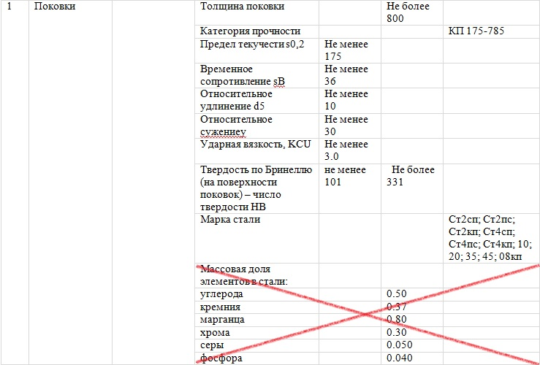

**Пример:** о требовании к участнику иметь товар на складе.

1. Заказчик закупал работы по ремонту дорог. В числе товаров для ремонта – стальные заготовки. Заказчик описал состав заготовок: содержание углерода, кремния, марганца, хрома. Определить химический состав можно только, если испытать товар ([решение Краснодарского УФАС России от 15 мая 2017 г. № ЭА-740/2017](http://vip.1gzakaz.ru/#/document/97/383802/)).

2. Заказчик в техзадании указал монтажную пену. В числе характеристик стройматериала «проницаемость водных паров» и «коэффициент теплопроводности». Определить эти показатели можно только после испытаний, и товар должен быть у претендента до победы в закупке ([решение Краснодарского УФАС России от 22 мая 2017 г. № ЭА-784/2017](http://vip.1gzakaz.ru/#/document/97/384925/)).

3. В техзадании на ремонт здания заказчик указал клей. Требование к товару: массовая доля сухого остатка не должна превышать 27 процентов. Комиссия Рязанского УФАС посчитала, что заказчик неправомерно указал химический состав товара ([решение Рязанского УФАС России от 24 апреля 2017 г. № 165-03-3/2017](http://vip.1gzakaz.ru/#/document/97/381520/)).

Во всех случаях заказчики нарушили [пункт 1](http://vip.1gzakaz.ru/#/document/99/499011838/XA00MCO2N3/) части 1 статьи 33 Закона № 44-ФЗ.

**2. Описывать товар по стандартам!**

Характеристики объекта закупки должны отвечать [стандартам](http://vip.1gzakaz.ru/#/document/86/93405/) – ГОСТ, СанПиН, СНиП. Например, по [ГОСТ 25129-82](http://vip.1gzakaz.ru/#/document/97/358895/) доля нелетучих веществ в грунтовке составляет 53–59 процентов, поэтому нельзя указать значения 50–60 процентов. Необходимо убедиться, что используется действующий ГОСТ (п. [1](http://vip.1gzakaz.ru/#/document/99/499011838/XA00MCO2N3/) и [2](http://vip.1gzakaz.ru/#/document/99/499011838/XA00MDQ2N8/) ч. 1 ст. 33 Закона № 44-ФЗ).

Не следует просто копировать ГОСТ. Необходимо выбрать значения, которые устроят заказчика, но в пределах стандарта ([определение Верховного суда РФ от 1 февраля 2016 г. № 301-КГ15-18555](http://vip.1gzakaz.ru/#/document/98/7941448/)).

Можно использовать нестандартные показатели, но в документации необходимо обосновать причину ([п. 2 ч. 1 ст. 33 Закона №  44-ФЗ](http://vip.1gzakaz.ru/#/document/99/499011838/XA00MDQ2N8/)).

Как применять стандарты, ФАС рассказала в [пункте 2](http://vip.1gzakaz.ru/#/document/99/420370786/XA00LVS2MC/) письма от 1 июля 2016 г. № ИА/44536/16.

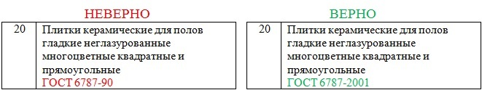

**Пример:** о неправильном использовании ГОСТов в техзаданиях.

1. Заказчик в техзадании на ремонт коттеджа указал шурупы с диаметром резьбы 3,5 мм и высотой головки не более 2,2 мм. Однако по [ГОСТ 1145-80](http://vip.1gzakaz.ru/#/document/97/385123/), высота головки не может превышать 1,93 мм. Специалисты антимонопольной службы решили, что заказчик нарушил [пункт 2](http://vip.1gzakaz.ru/#/document/99/499011838/XA00MDQ2N8/) части 1 статьи 33 Закона № 44-ФЗ ([решение Краснодарского УФАС России от 20 января 2017 г. № ЭА-63/2017](http://vip.1gzakaz.ru/#/document/97/359275/)).

2. Заказчик объявил аукцион на ремонт спортзала. Подрядчик должен использовать плитку согласно ГОСТ 6787-90, однако этот стандарт Госстрой РФ [заменил](http://vip.1gzakaz.ru/#/document/99/5200296/) на [ГОСТ](http://vip.1gzakaz.ru/#/document/97/385110/) 6787-2001. Комиссия Тамбовского УФАС посчитала, что заказчик нарушил [пункт 1](http://vip.1gzakaz.ru/#/document/99/499011838/XA00MCO2N3/) части 1 статьи 33 Закона № 44-ФЗ ([решение Тамбовского УФАС России от 15 мая 2017 г. № РЗ-137/17](http://vip.1gzakaz.ru/#/document/97/383597/)).

3. Заказчик покупал оборудование для теплоузла и в техзадании написал товар «Американка». Специалисты антимонопольной службы указали, что термина «американка» нет ни в одном нормативно-правовом акте о стандартизации. Заказчик нарушил пункты [1](http://vip.1gzakaz.ru/#/document/99/499011838/XA00MCO2N3/) и [2](http://vip.1gzakaz.ru/#/document/99/499011838/XA00MDQ2N8/) части 1 статьи 33 Закона № 44-ФЗ ([решение Краснодарского УФАС России от 17 мая 2017 г. № ЭА-727/2017](http://vip.1gzakaz.ru/#/document/97/384100/)).

4. В техзадании на противогазы контрактный управляющий указал нестандартные показатели. По [ГОСТ 22.9.20-2014](http://vip.1gzakaz.ru/#/document/97/385113/), масса противогаза составляет 1,1 кг, а по техзаданию – не более 0,76 кг. Заказчик не объяснил, почему использовал нестандартные показатели. Комиссия Крымского УФАС России решила, что заказчик нарушил [пункт 1](http://vip.1gzakaz.ru/#/document/99/499011838/XA00MCO2N3/) части 1 статьи 33 Закона № 44-ФЗ ([решение Крымского УФАС России от 6 декабря 2016 г. № 08/3054-16](http://vip.1gzakaz.ru/#/document/97/341544/)).

**3. Указывать конкретный ГОСТ для конкретного товара!**

Если напишите «товар должен отвечать ГОСТ» или перечислите ГОСТы без привязки к товарам, ФАС признает это нарушением. Описывать товар так, чтобы было понятно, какой ГОСТ применять: «Асфальтобетонная смесь [ГОСТ 9128-2013](http://vip.1gzakaz.ru/#/document/97/358880/)», «Керамическая плитка [ГОСТ 6787-2001](http://vip.1gzakaz.ru/#/document/97/385110/)». Такой вывод следует из пунктов [1](http://vip.1gzakaz.ru/#/document/99/499011838/XA00MCO2N3/) и [2](http://vip.1gzakaz.ru/#/document/99/499011838/XA00MDQ2N8/) части 1 статьи 33 Закона № 44-ФЗ.

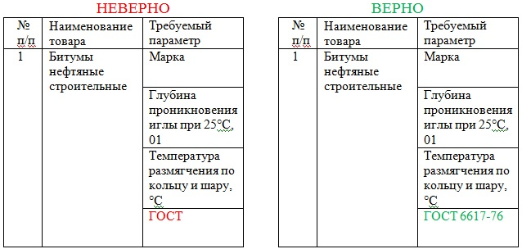

**Пример:** о неправильном использовании ГОСТов в техзаданиях.

1. Заказчик указал в техзадании материал для ремонта – битум. В сведениях о товарах сотрудник контрактной службы написал, что битум должен отвечать ГОСТу, а какому именно не указал ([решение Краснодарского УФАС России от 10 апреля 2017 г. № ЭА-466/2017](http://vip.1gzakaz.ru/#/document/97/378603/)).

2. Заказчик закупал бланки. В аукционной документации указал, что продукция должна отвечать государственным стандартам качества. Каким именно стандартам – сотрудник контрактной службы не написал. Специалисты Челябинского УФАС России решили, что такое описание помешает поставщику исполнить контракт ([решение Челябинского УФАС России от 5 сентября 2016 г. № 166-ПП/2016](http://vip.1gzakaz.ru/#/document/97/275409/)).

В обоих случаях заказчики нарушили [пункт 1](http://vip.1gzakaz.ru/#/document/99/499011838/XA00MCO2N3/) части 1 статьи 33 Закона № 44-ФЗ.

**4. Использовать фразу «или эквивалент» только с товарным знаком!**

В [Законе № 44-ФЗ](http://vip.1gzakaz.ru/#/document/99/499011838/) прямо указано, что слова «или эквивалент» следует добавлять только к товарному знаку ([п. 1 ч. 1 ст. 33 Закона № 44-ФЗ](http://vip.1gzakaz.ru/#/document/99/499011838/XA00MCO2N3/)).

Когда вместе с работами или услугами закупаются товары, заказчик вправе указать конкретную марку. К товарному знаку необходимо [добавите фразу «или эквивалент»](http://vip.1gzakaz.ru/#/document/16/29877/dfas3htlls/). Например, заказчик планировал отремонтировать помещение и в техзадание вписал грунтовку «Тифенгрунд» или эквивалент. Если поставить эту фразу рядом с продукцией или технологией, которые не являются товарным знаком, ФАС посчитает это нарушением.

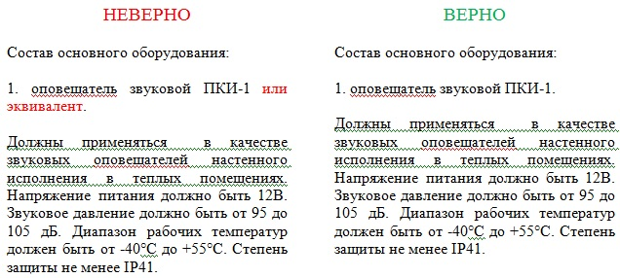

**Пример:** о неправильном использовании фразы «или эквивалент».

1. В Новосибирске НИИ закупал на электронном аукционе расходные медицинские материалы. Среди товара – пеленки из материала «СММС или эквивалент». СММС – это не товарный знак, а технология производства материалов, которая доступна на рынке. Специалисты антимонопольной службы решили, что заказчик не должен использовать оборот «или эквивалент» ([решение Новосибирского УФАС России 13 января 2017 г. № 08-01-12](http://vip.1gzakaz.ru/#/document/97/385107/)).

2. Заказчик указал в техзадании «звуковой пожарный «оповещатель ПКИ-1» или эквивалент». Комиссия Новосибирского УФАС России указала, что оповещатель ПКИ-1 – это не товарный знак, а значит фразу «или эквивалент» использовать нельзя ([решение Новосибирского УФАС России от 13 января 2017 г. № 08-01-453](http://vip.1gzakaz.ru/#/document/97/357769/)).

Специалисты антимонопольной службы признали, что заказчики нарушили [пункт 1](http://vip.1gzakaz.ru/#/document/99/499011838/XA00MCO2N3/) части 1 статьи 33 Закона № 44-ФЗ.

**5. Не требовать выполнения работ, которых нет в техзадании!**

Из техзадания участник должен точно понять объемы работ. Если будет указано, что претендент обязан выполнить неучтенные работы в пределах цены контракта, это будет нарушением [пункт 1](http://vip.1gzakaz.ru/#/document/99/499011838/XA00MCO2N3/) части 1 статьи 33 Закона № 44-ФЗ.

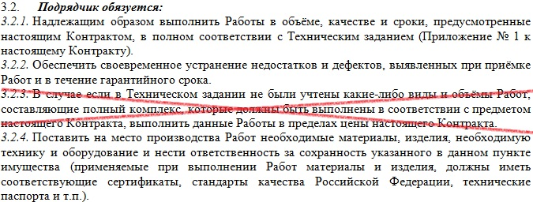

**Пример:** о требовании выполнить работу сверх техзадания.

Муниципальное казенное учреждение объявило электронный аукцион на строительство домов. Начальник МКУ составил техзадание и в проекте контракта указал: победитель в пределах цены контракта выполнит работы, которые не учел заказчик. Специалисты ФАС посчитали, что он нарушил [пункт 1](http://vip.1gzakaz.ru/#/document/99/499011838/XA00MCO2N3/) части 1 статьи 33 Закона № 44-ФЗ ([постановление Мурманского УФАС России от 29 марта 2017 г. № 06-04/17-12](http://vip.1gzakaz.ru/#/document/97/376920/)).

**6. В техзадании на лекарства указать МНН, форму и дозировку!**

Требования к лекарствам кроме названия, формы и дозировки будут лишними и ограничат конкуренцию. Когда закупаются лекарства, в техзадании нужно написать международное непатентованное название – МНН. Если такого нет, указать химические или группировочные названия. Специалисты ФАС считают – достаточно указать МНН, лекарственную форму и дозировку. Участник вправе предоставить препарат в эквивалентной форме. А дозировки должны быть взаимозаменяемы: две таблетки по 25 мг можно заменить одной по 50 мг ([п. 6 ч. 1 ст. 33 Закона № 44-ФЗ](http://vip.1gzakaz.ru/#/document/99/499011838/XA00M6K2ME/) и [письмо ФАС России от 3 февраля 2016 г. № АД/634516](http://vip.1gzakaz.ru/#/document/99/420339456/)).

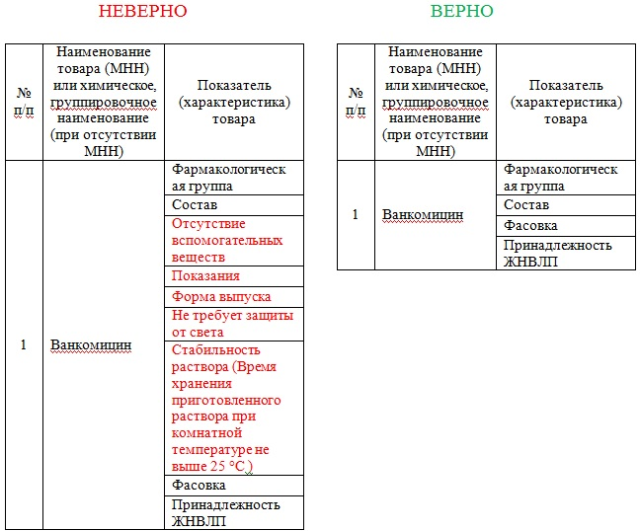

**Пример:** ошибки в ТЗ для лекарств

1. Заказчик закупал препарат «Ванкомицин». В техзадании написал требования: МНН, форма выпуска, дозировка, показания к применению, стабильность раствора, препарат не требует защиты от света, нет вспомогательных веществ.

Комиссия Мурманского УФАС посчитала, что заказчик ограничил конкуренцию избыточными требованиями: стабильность раствора, условия хранения, отсутствие вспомогательных веществ, противопоказания ([решение Мурманского УФАС России от 19 мая 2017 г. № 08-04-17/06](http://vip.1gzakaz.ru/#/document/97/384842/)).

2. В описании хлорида натрия заказчик указал требования к упаковке. Комиссия Кемеровского УФАС посчитала такое описание избыточным. По мнению специалистов антимонопольной службы, достаточно указать МНН, форму, способ введения и количество лекарства ([решение Кемеровского УФАС от 2 февраля 2017 г. 43/З-2017](http://vip.1gzakaz.ru/#/document/97/369918/)).

3. В техзадании на закупку лекарств заказчик написал «Вакцина гриппозная субъединичная инактивированная суспензия в шприце 1шпр/доза 0,5 мл». Специалисты Краснодарского УФАС посчитали, что заказчик нарушил правила, по которым описывают лекарства. Во-первых, не написал МНН. Во-вторых, указал лекарственную форму препарата без возможности поставить эквивалентный товар. Заказчику предписали отменить результаты закупки ([решение Краснодарского УФАС России от 16 мая 2017 г. № ЭА —716/2017](http://vip.1gzakaz.ru/#/document/97/385108/)).

Заказчики нарушили пункты [1](http://vip.1gzakaz.ru/#/document/99/499011838/XA00MCO2N3/) и [6](http://vip.1gzakaz.ru/#/document/99/499011838/XA00M6K2ME/) части 1 статьи 33 Закона № 44-ФЗ.

**7. Включать в техзадание на работы только необходимые товары!**

В техзадании на работы заказчик описывает, какие товары должен использовать подрядчик. Не объединять в одну закупку товары и работы, которые не связаны. Например, если одновременно закупаются строительные работы и компьютеры, ФАС посчитает это нарушением.

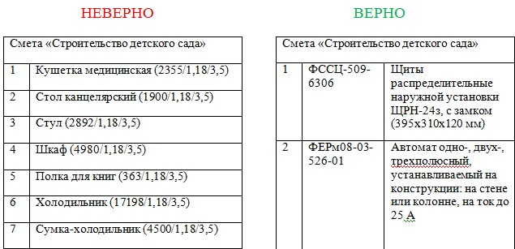

**Пример:** о закупке работ и товаров.

1. Университет в Ростове-на-Дону объявил электронный аукцион на строительство учебного корпуса. В техзадании заказчик указал товары: электропечь, промышленная сковорода, холодильник, кипятильник, шкаф для одежды. Комиссия ФАС России посчитала, что товары и работы не связаны, и заказчик ограничил количество участников закупки ([решение ФАС России от 8 сентября 2016 г. № К-1450/16](http://vip.1gzakaz.ru/#/document/97/374361/)).

2. Заказчик объявил электронный аукцион на строительство фельдшерско-акушерских пунктов в Бурятии. В состав одного лота включил товары, которые не связаны с работами: сейфы, кушетки, столы, стулья. Комиссия Бурятского УФАС решила, что заказчик неправомерно объединил в один объект закупки строительные работы и товары, которые с работами не связаны. Специалисты антимонопольной службы пояснили, что все эти товары заказчик мог купить после того, как построит медучреждения ([решение Бурятского УФАС России от 20 марта 2017 г. № 04-50/34-2017](http://vip.1gzakaz.ru/#/document/97/375505/)).

В обоих случаях заказчики нарушили [пункт 1](http://vip.1gzakaz.ru/#/document/99/499011838/XA00MCO2N3/) части 1 статьи 33 Закона № 44-ФЗ и [часть 3](http://vip.1gzakaz.ru/#/document/99/901989534/XA00MAA2NE/) статьи 17 Закона от 26 июля 2006 г. № 135-ФЗ.

**8. Убедится, что в инструкции к заявке верно описано техзадание!**

Описать в инструкции для участника, как читать техзадание. Например, как трактовать слова «менее», «или», диапазоны значений. Если инструкция и техзадание не согласованы, то участник может ошибиться в заявке.

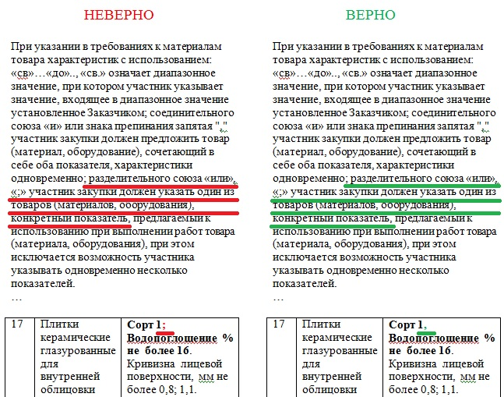

**Пример:** об инструкции и техзадании.

1. Заказчик в инструкции к  заявке указал: если используется знак «;», то участник указывает один из показателей товара. Например, материал унитаза «фарфор; полуфарфор» означает, что претендент самостоятельно выбирает из двух материалов. Участник закупки обжаловал в ФАС требование к керамической плитке: «Сорт 1; Водопоглощение % не более 16». Комиссия Чувашского УФАС указала, что заказчик описал товар неверно: для плитки указывают и сорт, и процент водопоглощения ([решение Чувашского УФАС России от 26 апреля 2017 г. № 82-К-2017](http://vip.1gzakaz.ru/#/document/97/385109/)).

2. Заказчик в инструкции указал, что слово «или» означает: участник выбирает одно из значений. В числе товаров в техзадании – планка из оцинкованной стали с покрытием полиэстер. При этом заказчик написал, что подрядчик вправе применить планку из оцинкованной стали или оцинкованной стали с полимерным покрытием. Однако полиэстер – это и есть полимерное покрытие. Комиссия Краснодарского УФАС России решила, что заказчик установил противоречивые требования к товару ([решение Краснодарского УФАС России от 20 января 2017 г. № ЭА-63/2017](http://vip.1gzakaz.ru/#/document/97/359275/)).

Заказчики нарушили [пункт 1](http://vip.1gzakaz.ru/#/document/99/499011838/XA00MCO2N3/) части 1 статьи 33 и [пункт 2](http://vip.1gzakaz.ru/#/document/99/499011838/XA00MBO2NH/) части 1 статьи 64 Закона № 44-ФЗ.

**9. Сверить техзадание со сметой!**

Характеристики товаров в техзадании и локальной смете или другом документе должны совпадать. Если будут расхождения, ФАС решит, что нарушен принцип объективности в описании объекта закупки ([п. 1 ч. 1 ст. 33 Закона № 44-ФЗ](http://vip.1gzakaz.ru/#/document/99/499011838/XA00MCO2N3/)).

На практике заказчики часто указывают различные показатели к товарам в техзадании и сметах при больших объемах работ. Необходимо внимательно сверить документы, так как даже незначительные расхождения ФАС сочтет нарушением.

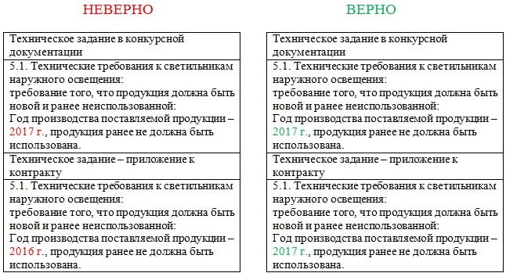

**Пример:** о расхождении в техзадании и смете.

1. Заказчик к документации о закупке приложил альбомы с описанием товаров и локальные сметы. Специалисты Бурятского УФАС обнаружили в документах противоречия. Так, в одном из альбомов заказчик указал унитаз с педалью смыва, а в смете – без педали. В другом альбоме – стальные трубы, а в смете – полиэтиленовые ([решение Бурятского УФАС России от 20 марта 2017 г. № 04-50/34-2017](http://vip.1gzakaz.ru/#/document/97/359275/)).

2. Заказчик написал в техзадании конкурсной документации, что подрядчик должен использовать светильники уличного освещения производства 2017 года. Однако в техзадании – приложении к контракту указал 2016 год. Противоречия установили специалисты антимонопольной службы Омской области ([решение Омского УФАС России от 19 апреля 2017 г. № 03-10.1/78-2017](http://vip.1gzakaz.ru/#/document/97/380027/)).

В обоих случаях заказчики нарушили [пункт 1](http://vip.1gzakaz.ru/#/document/99/499011838/XA00MCO2N3/) части 1 статьи 33 Закона № 44-ФЗ.

**10. Не писать в техзадании характеристики конкретного товара!**

Если в техзадании заказчик укажет характеристики конкретного товара, ограничит конкуренцию, так как участники не смогут предложить аналогичную продукцию. Кроме того, будет неправильно применен метод сопоставимых цен. Суть метода – заказчик изучает цены на идентичные или однородные товары. Если заказчик напишет в техзадании характеристики конкретной продукции, то будет сравнивать цены только на один товар. За такое нарушение работник контрактной службы заплатит штраф от 10 000 до 50 000 руб. ([ч. 4.1 ст. 7.30 КоАП РФ](http://vip.1gzakaz.ru/#/document/99/901807667/XA00MBO2MV/)).

Составлять техзадание необходимо так, чтобы под описание подпадали хотя бы два товара. Подтвердить, что составили техзадание корректно, можно ответами на запросы цен. Если поставщики в ответах указали разные марки товара, конкуренцию заказчик не ограничил.

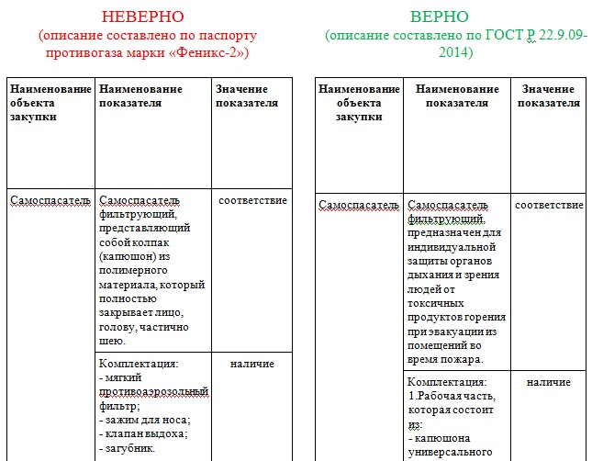

**Пример:** о техзадании по одному товару.

1. Заказчик в техзадании описал характеристики автомобиля. Контрактный управляющий отправил запросы трем поставщикам машин. Все прислали цены на один автомобиль – Hyundai Solaris. Прокуратура проверила закупку и установила, что заказчик составил техзадание так, что под описание подходит только одна марка автомобиля. Комиссия Краснодарского УФАС оштрафовала контрактного управляющего на 10 000 руб. по [части 4.1](http://vip.1gzakaz.ru/#/document/99/901807667/XA00MBO2MV/) статьи 7.30 Кодекса об административных правонарушениях РФ ([постановление Краснодарского УФАС России от 24.03.2017 № 199 А-РЗ/2017](http://vip.1gzakaz.ru/#/document/97/376532/)).

2. Заказчик закупал противогазы. Марку контрактный управляющий не указал, но по техзаданию подходил только противогаз марки «Феникс-2». Специалисты Крымского УФАС России решили, заказчик нарушил [часть 1](http://vip.1gzakaz.ru/#/document/99/499011838/XA00MCO2N3/) статьи 33 Закона № 44-ФЗ и [часть 1](http://vip.1gzakaz.ru/#/document/99/901989534/XA00MAO2MQ/) статьи 17 Закона № 135-ФЗ ([решение Крымского УФАС России от 6 октября 2016 г. № 08/2349-16](http://vip.1gzakaz.ru/#/document/97/278414/)).